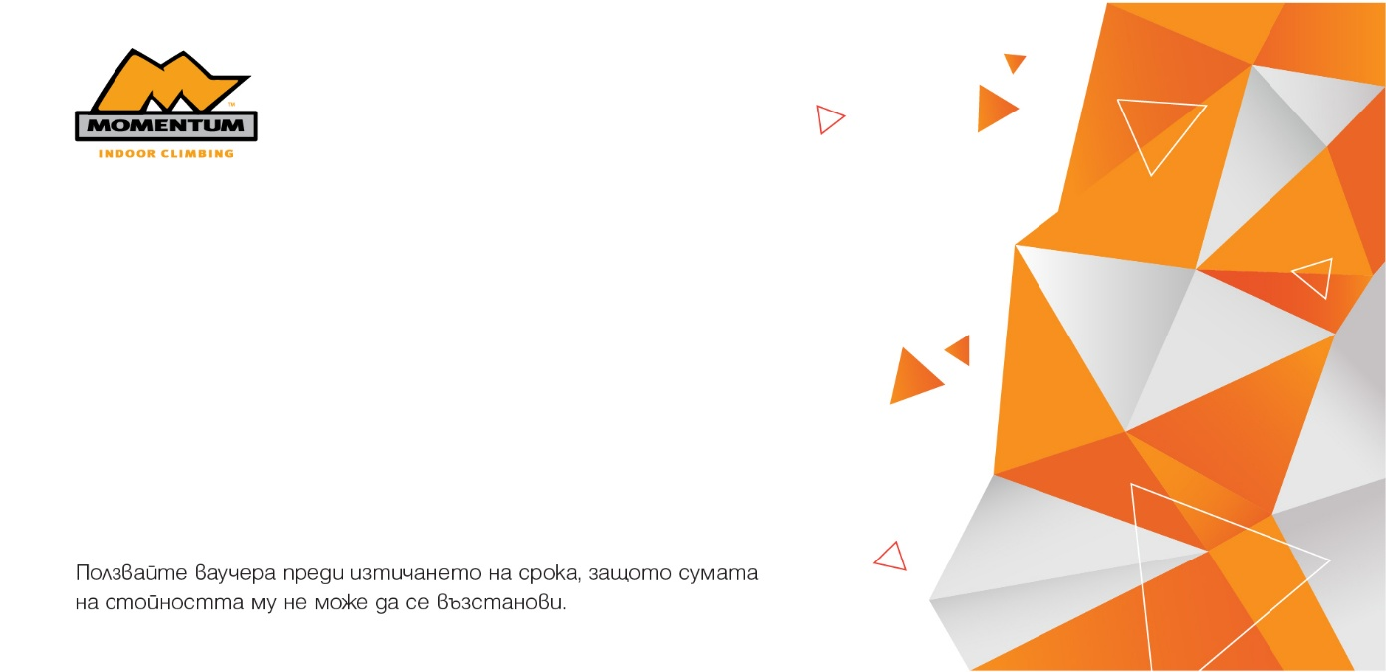
ЗА: | Момчил Аладжов
ОТ: | Петя Аладжова
УСЛУГА: | Ваучер "Абонамент 10 посещения неограничен"
REF # | 291770
ВАЛИДНОСТ: | 17.3.2026 г.

